Рабочие «Выборгского судостроительного завода» потребовали объяснений по поводу сокращения зарплат
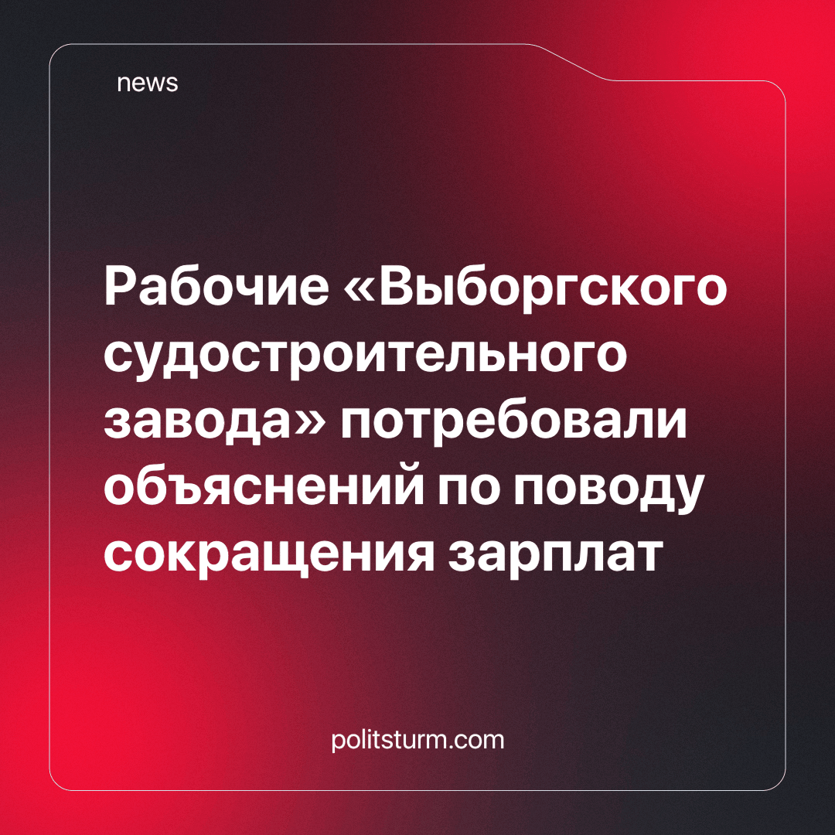

Оригинальная статья
2023-11-23
1 мин. на чтение

15 ноября в социальных сетях появилось видео, на котором сотрудники "Выборгского судостроительного завода" (ВСЗ), в защитной экипировке, собрались перед зданием завода и внутри его помещения. Звучит фоновый шум разговоров, который, по всей видимости, выражает их недовольство.
По информации портала "Реквизит Выборг" в сообществе ВКонтакте, работники завода выразили требование получить разъяснения относительно существенного снижения их заработной платы. Им предложили возвратиться к работе, обещая провести собрание для ознакомления с протоколом и устроить отдельную встречу для ответов на все их вопросы.
Хотя содержание протокола не раскрывается, известно, что он связан с вопросами, возникшими из-за неформальной забастовки. Протокол был представлен директором по производству, присоединившимся к собравшимся. Судя по реакции в социальных сетях, общество, включая обеспокоенность возможной заменой местных специалистов иностранными.
"Выборгский судостроительный завод" специализируется на постройке ледоколов, морозильных траулеров, судов снабжения и морских буровых платформ. Последний известный заказ, по данным сайта, датируется 2020 годом. Оборот завода за 2021 год составил 7,5 млрд рублей, при убытке в размере 1,9 млрд. В 2020 году оборот составил 4,5 млрд с убытком в 2 млрд. В 2018 и 2019 годах оборот составил примерно 4,5 млрд, а убытки были 550 млн и 1,7 млрд соответственно. Численность персонала составляет около 2458 человек, а генеральным директором является Сергей Черногубовский.
Неотложное собрание, на котором планируется обсудить ситуацию, будет проведено в ближайшие дни, сообщили в пресс-службе завода. Однако на запросы о зарплате, ее изменениях и предыстории конфликта представитель завода отказался отвечать, ссылаясь на отсутствие комментариев по указанию руководства. Представители "Объединенной судостроительной корпорации" обещали предоставить подробные ответы на вопросы 47news в ближайшее время.
Удорожание производства, введение санкций и любые другие причины, которые ведут к уменьшению прибыли - это всё на капиталистическом предприятии всегда решает за счёт сокращения зарплаты. И в этом раз мы видим очередное доказательство этой горькой истины. Только сплочённая профсоюзная деятельность может принести пользу в борьбе за свои права. Принимая во внимание, что в РФ в целом наблюдается большой дефицит рабочих рук, рабочим судостроительного завода необходимо стоять на своём, продолжать бороться и они обязательно достигнут своих целей.
Источник: 47news.ru - «Стачка загудела на заводе в Выборге. Пролетарии требуют ответить за зарплату (видео)» от 15 ноября 2023 г.

Оригинальная статья

